Тема заняття: Багатокомпонентне складне речення. Особливості пунктуації.
Мета заняття:
Навчальна :
- Забезпечити умови для узагальнення і систематизації знань про види складних речень, зокрема про складне багатокомпонентне речення та його пунктуацію; формувати ключові компетентності, а саме – компетентність саморозвитку й самоосвіти; розвивати вміння правильно ставити розділові знаки у складному багатокомпонентному реченні;
- виявити прогалини в знаннях, уміннях та навичках із пунктуації складаного речення і здійснити відповідну корекцію їх.
Розвиваюча :
- розвивати комунікативні компетенції;
- розвивати самостійність мислення, вміння робити висновки за аналогією, наводити аргументи на підтвердження власних думок;
- формувати навички ведення дискусії.
Виховна:виховувати загальнолюдські духовні цінності

Тип заняття: узагальнення та систематизації вивченого матеріалу
Вид заняття: практичне
Методи і прийоми: робота творчими групами, робота з текстом, творче моделювання, конструювання та доповнення, тег-хмара термінів, робота з додатком Google Classroom
Міжпредметні зв’язки:
Забезпечувані: культура мовлення, стилістика
Забезпечуючі: культурологія, українська література

Структура заняття і розрахунок часу:
І. Організаційна частина 8хв.
а) Мотивація навчальної діяльності 2хв.
б) Актуалізація знань студентів 6 хв.
ІІ. Основна частина заняття 62хв.
а) Лінгвістичне дослідження-спостереження
б) Оголошення теми та мети та проблемного питання заняття
в) Робота над складанням з інтелект-карти «Складне багатокомпонентне речення»
г) Дослідження синтаксичної організації висловлювання
д) Лексична хвилинка
е) Робота в групах: творче моделювання.
є) Хвилинка релаксації «Чистий дім».
ж) Орфографічна-пунктуаційна розминка
з) Тестова перевірка знань
ІІІ. Заключна частина заняття 5хв.
А) Рефлексія 3хв.
Б) Підведення підсумків 1 хв.
В) Домашнє завдання та інструктаж щодо його виконання 1 хв.

Навчально – методична література:
1. Українська мова (рівень стандарту)»підручник для 9 класу закладів загальної середньої освіти ﻿ Авраменко, О. М. (2018)
2. Українська за 20 уроків: навчальний посібник./О.Авраменко. – Вид. 2-е. – К.: Грамота, 2016. – 112 с.
3. Українська мова та література. Збірник завдань у тестовій формі / О.В.Куриліна. – Камянець-Подільський. – 2019. – 440 с.

Забезпечення заняття:
Презентація Power Point «Багатокомпонентне складне речення», додаток Google Classroom, мобільний додаток сканер QR-кодів, роздатковий матеріал

Попередня підготовка заняття:
1. Організаційний момент
1.1 Привітання студентів. Перекличка.
1.2 Підготовка аудиторії до заняття, перевірка наявності студентів.

Хід заняття
І. Фаза актуалізації знань студентів
І. а) Мотивація навчальної діяльності
Це щастя – мати дім, куди вертатись,
Куди хотіти ввечері іти.
Дім, який хочеться прикрасити до свята
Ікони ставити.
Молитися святим.
Це неймовірна радість –
Мати стіни.
Які надійні та не зрадять,
Бо свої.
По вартості вони насправді є безцінні.
Хоч без ремонту.
І пишнот.
Але – живі.
Бо знають правду,
Навіть пошепки почуту.
Бо заласкавлюють
І гріють в холоди.
У фотографіях допомагають не забути.
І хочеться вертатися туди…
Додому.
В простір згадок і емоцій.
Годин мовчання
І невпинних днів розмов.
То щастя мати дім,
Який крізь роки
Примножує любов.

Викладач: "Мій дім - моя фортеця" - чуємо ми з дитинства. Насправді, яким би маленьким або великим, світлим або навпаки, темним, наш дім не був, повертаючись туди, ми відчуваємо себе в безпеці. Вдома людина, яка отримала серйозний стрес, знову відчуває себе людиною.

А які вислови народної мудрості, пов’язані з будинком, знаєте ви?
У порожній хаті сумо й спати.
Порожньої хати й муха не держиться.
Хата господинею красна.
І собаці своєї хати хочеться.
У своїй хаті й кути помагають.
Усюди добре, а дома наймиліше.
У чужому домі не порядкуй.

Ми сьогодні створимо свій будинок, а саме будинок лінгвістичних знань про багатокомпонентне складне речення, які необхідні будуть вам під час складання ЗНО.

Зараз я пропоную вам закласти фундамент нашого лінгвістичного дому та написати на цеглинках ваші очікування від заняття.

б) Актуалізація знань студентів
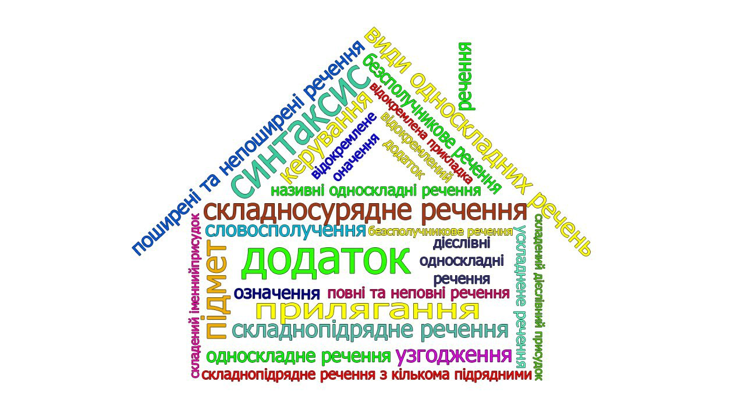
Пропоную вам звернутися до хмари «Будинок лінгвістичних термінів» і пригадати усі теоретичні поняття, які обов’язково нам знадобляться на сьогоднішньому занятті.
ІІ. Підготовка до вивчення нового матеріалу. Фаза побудови знань
а) Удосконалення мовних знань, умінь і навичок шляхом лінгвістичного спостереження.
1. Лінгвістичне дослідження-спостереження:
А) Прочитайте речення і виконайте завдання
До кімнат, виділених містером Домі для себе, заходили з передпокою, а складалися вони з невеликої вітальні, бібліотеки, яка, власне, правила за гардеробну, де запах каландрованого паперу, пергаменту, сап’яну та юхти мішався із запахом черевиків і чобіт.

Словник:
Коландрований – вигладжений, блискучий, глянцевий
Сап’ян – тонка м’яка шкіра найрізноманітніших кольорів
Юхта – сорт шкіри рогатої худоби.

Б) Визначте граматичні основи.
В) З’ясуйте, за допомогою яких засобів поєднано частини цього речення.
Г) Поміркуйте, який це вид складного речення.

б) Оголошення теми та мети та проблемного питання заняття
Сьогодні ми з вами будемо працювати над складним багатокомпонентним реченням, яке можна ще назвати будинком з багатьма надбудовами. Розглянемо види багатокомпонентних речень, засоби зв’язку між його частинами, з’ясуємо особливості пунктуації. А проблемне завдання нашого заняття – визначити різницю понять «багатокомпонентне складне речення» та «складне речення з різними видами зв’язку»

в) Робота над складанням з інтелект-карти «Складне багатокомпонентне речення»
Складними багатокомпонентними (ускладненими) вважаються речення, що складаються з трьох і більше предикативних частин.

ІІІ. Основна частина заняття. Фаза узагальнення та систематизації знань

А) Робота над текстом:
Прочитайте текст, змінивши російські слова на українські відповідники й узгодивши їх.
Кілька років тому Андрій Данилко приобрел дві сусідні квартири за 1,2 миллиона в самом известном будинку Києва – 13-этажной свічці, що на Хрещатику, 25. Дім, построенный у 1954 році, вінчає такої ж форми зірка, яка украшала голову Вірки Сердючки на конкурсі «Євробачення-2007». На фасаді – меморіальна дошка, яка нагадує, що цей дім – «памятник архитектуры».
Усього в домі три подьезда: два обычные, оскільки 50 процентов квартир ріелтори здають в оренду посуточно, а ось третій – елітний. Внутри він більше схожий на розкішний дворец: ніжно-рожевий мрамор, лестницы із позолоченими перилами, величезні дзеркала в дорогих рамах, старинные люстри – справді царський інтер’єр.

Дослідіть синтаксичну організацію висловлювання. Знайдіть багатокомпонентні складні речення. Визначте їх вид. накресліть графічну схему.

Б) Лексична хвилинка


Б) Для того, щоб наш дім був повною чашею, нам необхідно наповнити його багатством ваших лексичних знань. Тому пропоную для початку наповнити його знаннями правильного наголошування слів. Перед вами закодовані у QR коди зображення. Ваша задача не лише правильно назвати той чи інший предмет українською мовою, а ще й поставити правильно наголос у слові.: кватирка, килим, люстро, передпокій, лиштва, стільниця, фіранка, замкова щілина, вітальня, стільниця, причілок












В) Наукова рада. Робота в групах
- Творче моделювання
Запишіть речення так, щоб вони утворили складне багатокомпонентне складне речення з різними видами зв’язку, з’ясуйте, якими видами зв’язку поєднані предикативні частини.
І група
Змоделюйте речення з безсполучниковим, підрядним і сурядним зв’язком
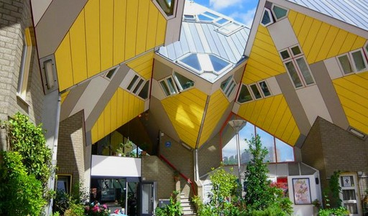
Кубічні будинки в Роттердамі – це ціла вулиця квадратних з усіх боків будівель. Вони повернені на 45 градусів і поставлені одним із кутів на звичайні одноповерхівки. Сам куб – триповерховий: унизу - вітальня з вікнами на асфальт. На другому рівні - спальні й ванни. На третьому поверсі – невелика пірамідальна кімната. ЇЇ можна пристосувати під солярій, дитячу, міні-обсерваторію або зимовий сад.

Можливий варіант: Кубічні будинки в Роттердамі – це ціла вулиця квадратних з усіх боків будівель, які повернені на 45 градусів і поставлені одним із кутів на звичайні одноповерхівки; сам куб – триповерховий: унизу - вітальня з вікнами на асфальт, на другому рівні - спальні й ванни, а на третьому поверсі – невелика пірамідальна кімната, яку можна пристосувати під солярій, дитячу, міні-обсерваторію або зимовий сад.

(Багатокомпонентне речення з різними видами зв’язку: безсполучниковим, підрядним і сурядним)
ІІ група
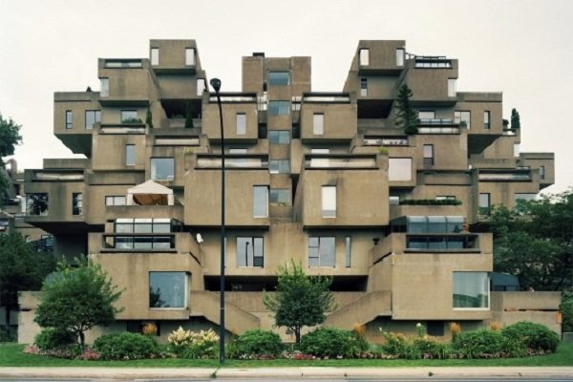
Хабітат 67 – житловий комплекс у Монреалі. Складається з хаотично розміщених 346 неподібних один до одного кубиків. Таким чином архітектору вдалося створити комплекс з окремих, незалежних ділянок зі своїми палісадниками та двориками і водночас оптимально використати простір. На порівняно невеликій площі розмістилося багато людей.

Можливий варіант: Хабітат 67 – житловий комплекс у Монрелі, що складається з хаотично розміщених 346 неподібних один до одного кубиків, і таким чином архітектору вдалося створити комплекс з окремих, незалежних ділянок зі своїми палісадниками та двориками і водночас оптимально використати простір, щоб на порівняно невеликій площі розмістилося якомога більше людей.

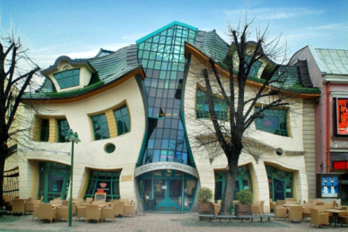
(Багатокомпонентне речення з різними видами зв’язку: підрядним і сурядним)
ІІІ група
«Будівля, що танцює» в Сопоті (Польща) – це будівля. Вона перероблена на незвичайний, містичний музей. Саме тут є кімната з імітацією землетрусу, кімната для медитації, віртуальні американські гірки Усюди стільці звисають зі стелі.

Можливий варіант: «Будівля, що танцює» в Сопоті (Польща) – це будівля, що перероблена на незвичайний, містичний музей, саме тут є кімната з імітацією землетрусу, кімната для медитації, віртуальні американські гірки, усюди стільці звисають зі стелі.

(Багатокомпонентне речення з різними видами зв’язку: безсполучниковим, підрядним)

В) Хвилинка релаксації «Чистий дім»
Кожен дім, так само як і наша мова, повинен бути чистим, тому пропоную вам прибрати сміття з нашого дому, замінивши суржикові конструкції або мовленнєві покручі на нормативні.

Неправильно | Правильно
Покупати квартиру в розстрочку | Купувати квартиру на виплат
Бувша назва | Колишня назва
Вулиця довжиною два кілометра | Вулиця завдовжки два кілометри
Знак на углу будинка | Знак на розі будинку
Замочная скважина | Замкова щілина
Лєснічна площадка | Сходовий майданчик

- Творче конструювання

За поданими схемами складіть багатокомпонентне складне речення, використовуючи словосполучення
зручне розташування, кольорова гама, поєднання кольорів, оригінальний дизайн, просторе приміщення, світла кімната, широке вікно, паркетна підлога, журнальний столик, яскравий візерунок, витончена ліпнина, дивовижний краєвид, вдале доповнення, оздоблення стін, дизайнерське рішення, приліжкова тумбочка, крислатий вазон, сходовий майданчик
1. [ ] , а [ ] , (що).
2. [ ]; [ ], (де), і [ ].
3. [ ]: [ ], й [ ], ( що ).
- Орфографічна-пунктуаційна розминка
Запишіть під диктовку текст.
Найвищий об’єкт України нині зводиться в м. Києві і це 54-поверховий торговельно-офісний комплекс з апартаментами підвищеної комфортності, що знаходиться на перетині вулиці Борщагівської та Повітрофлотського проспекту.

Поясніть орфограми.
Підкресліть головні та другорядні члени речення.
Виконайте синтаксичний розбір багатокомпонентного складного речення за схемою

СИНТАКСИЧНИЙ РОЗБІР СКЛАДНОГО РЕЧЕННЯ
З РІЗНИМИ ВИДАМИ ЗВ’ЯЗКУ
1. Вид складного речення.
2. Вид речення за метою висловлювання та емоційним забарвленням.
3. Кількість частин і засоби зв’язку.
4. Розділові знаки (між частинами складного речення).
5. Схема речення.
Повний синтаксичний розбір складного речення з різними видами зв’язку включає й розбір кожної частини як простого речення.

Коментар: кому не треба ставити між частинами з’єднаними одиничним сполучником і, й, та, або, чи, якщо вони мають спільну підрядну частину.

ІV. Фаза консолідації . Закріплення знань студентів
Коментар: Виконуючи тести на відповідність під час ЗНО, зважайте на різницю між реченнями з одним видом зв’язку та реченнями з різними видами зв’язку.
Тестова перевірка знань

1. Складним реченням із сурядним і підрядним зв'язком є речення (1 бал)
А Правду тоді мама сказали, що солов'їв не обов'язково бачити – їх слухати треба (О. Аврамчук).
Б Пливу пароплавом по Десні, і мені аж моторошно: скоро досвіток, а я ніяк не засну, не спиться (О. Аврамчук).
В Остап ішов тепер прудко, сильно вимахуючи ціпком, мов усю силу свою молодечу вкладав і в ту ходу, і в рухи, а думки одна за одною летіли все наперед (М. Коцюбинський)
Г Купається городина в укріпних хвилях, задрімали соняшники, нахилившись над дитячими, заквітчаними вінками головками маків, а цікаві гарбузи і вночі шорстко шелестять (Михайло Стельмах).
2. Визначте складну синтаксичну конструкцію з усіма типами зв'язку (безсполучниковим, сурядним і підрядним).
А За коліями, супроти депо, біля колодязя під дашком стояла черга з цеберками і коромислами, і той, хто тяг воду, довго крутив корбу: колодязь був глибокий.
Б Небо прорізали вогняні стріли, ударив грім, на пильних дорогах знявся вихор.
В І пригадалося йому дитинство: над водами хиляться лози, лелека пливе в висоті.
Г Коли відчинились двері, вона лише злегка повернулась, щоб упевнитись, хто увійшов, і знову зосереджено схилилась над книжкою.
3. Визначте кількість частин складної синтаксичної конструкції: Перше що побачив Климко коли розплющив очі було велике коло червоного сонця у вікні воно світило мов крізь морок і хлопчик став пригадувати де він (розділові знаки пропущено). /1 бал/
А Три Б чотири В п'ять Г шість
Завдання 4—5мають по п'ять варіантів відповіді, серед яких ДВА правильні.
4. Продовжте твердження: «До складних речень із різними видами зв'язку належать синтаксичні конструкції...». /2 бал/
А По чорній річці поміж білими берегами прудко пливе човен, тане вдалині й обертається в цятку: за ним несе вода другий, порожній, хлюпає в його білі боки і фарбує їх у чорний колір.
Б Книги — морська глибина: хто в них пірне аж до дна, той, хоч і труду мав досить, дивнії перли виносить.
В Мовчала ніч; усі мовчали; і соловейко задрімав; на небі зірочки блищали, за гаєм місяць виглядав.
Г Ти не дивуйсь, що гаснуть зорі, як зійде ранок золотий, що хвилі ніжні і прозорі змивають берег кам'яний.
Д Хай кущ старий і всохне без дощів, весною пагін молодий цвістиме.
5. Укажіть ДВІ складні синтаксичні конструкції, у яких правильно вжито розділові знаки. /2 бал/
А Протягом усієї довгої зими я відчував, щось має статись у цьому світі, щось неминуче станеться.
Б Тухля була оселя не дуже давня і деревина, що росла на тухольській долині, була геть-геть молодша і до тої липи.
В Можливо, та сосна ввійшла в моє життя і поселилась в якихось там клітинах мозку тому, що саме з її вершини я вперше в житті заглянув у свою долю, побачив ту велич і красу, яка стала у моєму житті вирішальною.
Г Можливо, не тільки лісник, а й школярі-юннати навідувалися сюди та ще в інші знайомі їм місцинки, щоб залишити корм для підгодівлі зайців, козуль, оленів.
Д Працює Тоня, купає овець, швидко, спритно і якось аж сердито наче хоче їх своїм рогачиком потопити, працює, а душа горить, а думки все про Віталика.

6. Установіть відповідність /4 бали/
Характеристика речення
- складносурядне
- складнопідрядне
- безсполучникове
- з різними видами зв'язку
Приклад
А Посріблені ліси окуталися тінню, а небосхил горить і віти золотить.
Б Я Нептуну півкопи грошей в руку суну, аби на морі шторм утих.
В Скрізь: на подвір'ї, і в саду, і на городі — все тяглося до сонця і раділо йому.
Г У цьому ж лісі я пив самоту осінню, тут весну цілувала ти під шелест верховіть.
Д Яблуня гупнула яблуком, зітхнув спросоння татарський брід, а з хмари ошелешено вискочив місяць, і на подвір’ї ожили чорнобривці.

Перевірка тестів, оцінювання і коментар

V. Фаза релаксації. Підведення підсумків заняття.
Рефлексія:
Пропоную завершити конструювання, тому зараз запишіть на стікерах, які ж знання ви сьогодні понесете додому, отримані на сьогоднішньому занятті і чи справдилися ваші очікування.

VІ. Домашнє завдання
1) Конспект.
2) Розкажіть про народні повір’я українців, що пов’язані з будівництвом оселі, чистотою, звичаями та традиціями, використовуючи багатокомпонентні складні речення. Знайдіть граматичні основи, з’ясуйте вид багатокомпонентного речення.

